ФЕДЕРАЛЬНЫЙ ИНСТИТУТ ПЕДАГОГПЧЕСКИХ ИЗМЕРЕНИЙ

М.Ю. Демидова

МЕТОДИЧЕСКИЕ РЕКОМЕНДАЦИИ
для учителей, подготовленные на основе анализа типичных ошибок
участников ЕГЭ 2017 года

по ФИЗИЕЕ

Москва, 2017

Каждыи вариант экзаменационнои работы по физике в 2017 г. состоял из двух частеи и включал в себя 31 задание. Часть 1 содержала 23 задания с кратким ответом, в том числе задания с самостоятельнои записью ответа в виде числа или слова, а также задания на установление соответствия и множественныи выбор, в которых ответы необходимо записать в виде последовательности цифр. Часть 2 содержала 8 задании, объединенных общим видом деятельности — решение задач. 3 задания с кратким ответом и 5 задании с развернутым ответом.
В экзаменационнои работе по физике контролировались элементы содержания из всех разделов (тем) школьного курса физики.
Механика (кинематика, динамика, статика, законы сохранения в механике, механические колебания и волны).
Молекулярная физика (молекулярно-кинетическая теория, термодинамика).
— Электродинамика и основы СТО (электрическое поле, постоянныи ток, магнитное поле, электромагнитная индукция, электромагнитные колебания и волны, оптика, основы СТО).
Квантовая физика (корпускулярно-волновои дуализм, физика атома, физика атомного ядра).
Каждыи вариант экзаменационнои работы проверял элементы содержания из всех разделов школьного курса физики, при этом для каждого раздела предлагались задания разных уровнеи сложности. Наиболее важные с точки зрения продолжения образования в высших учебных заведениях содержательные элементы контролировались в одном и том же варианте заданиями разных уровнеи сложности. Задания базового уровня включены в часть 1 работы. Это 18 задании, из которых 13 задании с записью ответа в виде числа, слова или двух чисел и 5 задании на установление соответствия и множественныи выбор. Задания повышенного уровня были распределены между 1 и 2 частями экзаменационнои работы. 5 задании с кратким ответом в части 1, 3 задания с кратким ответом и 1 задание с развернутым ответом в части 2. Последние четыре задачи части 2 являлись заданиями высокого уровня сложности.
Выполнение заданий базового уровня сложности позволяет оценить уровень освоения наиболее значимых содержательных элементов курса физики средней школы и овладение наиболее важными видами деятельности. Среди заданий базового уровня выделяются задания, содержание которых соответствует стандарту базового уровня. Минимальное количество баллов ЕГЭ по физике, подтверждающее освоение выпускником программы среднего общего образования по физике, устанавливается исходя из требований освоения стандарта базового уровня. Использование в экзаменационной работе заданий повышенного и высокого уровней сложности позволяет оценить степень подготовленности выпускника к продолжению образования в вузе.
Приоритетом при конструировании КИМ является необходимость проверки предусмотренных стандартом видов деятельности: усвоение понятийного аппарата курса физики, овладение методологическими умениями, применение знаний при объяснении физических процессов и решении задач. Наиболее важным видом деятельности с точки зрения успешного продолжения образования в вузе является решение задач. Каждый вариант включал в себя задачи по всем разделам разных уровней сложности, позволяющие проверить умение применять физические законы и формулы как в типовых учебных ситуациях, так и в нетрадиционных ситуациях, требующих проявления достаточно высокой степени самостоятельности при комбинировании известных алгоритмов действий или создании собственного плана выполнения задания.
На выполнение всей экзаменационной работы отводилось 235 минут. Максимальный первичный балл за работу — 50. Общее время выполнения работы — 235 мин.

По сравнению с 2016 г. в КИМ ЕГЭ по физике 2017 г. были внесены существенные изменения. Усовершенствована структура части 1 экзаменационной работы, часть 2 оставлена без изменений. Из экзаменационной работы исключены задания с выбором одного верного ответа из четырех и добавлены задания с кратким ответом. При этом увеличено до 10 количество заданий с самостоятельной записью ответа в виде числа, изменены модели заданий на определение направлений векторных величин, на определение состава атомов или ядер, на запись показаний измерительных приборов. Здесь появились новые формы записи ответов в виде слова/словосочетания и в виде двух чисел. Увеличено количество заданий на множественный выбор, представляющих собой комплексный анализ различных физических процессов.
При внесении изменений в структуру экзаменационной работы сохранены общие концептуальные подходы к оценке учебных достижений. В том числе остался без изменений максимальный балл за выполнение всех заданий экзаменационной работы, сохранено распределение максимальных баллов за задания разных уровней сложности и примерное распределение количества заданий по разделам школьного курса физики и способам деятельности.
Совершенствование модели экзаменационной работы в 2017 г. привело к расширению спектра проверяемых умений, увеличению доли заданий, оценивающих умения анализировать и объяснять физические явления и процессы, но, как и намечалось, не повлияло на среднюю сложность работы и спектр оцениваемых элементов содержания.

В ЕГЭ по физике в 2017 г. приняли участие 155 281 человек, среди которых 98,9% выпускников текущего года. В процентном отношении число участников EFЭ по физике не изменилось и составляет около 24% от общего числа выпускников текущего года.
Наибольшее число участников EFЭ по физике отмечается в г. Москве (9943), Московской области (6745), г. Санкт-Петербурге (5775), Республике Башкортостан (5689) и Краснодарском крае (4869).
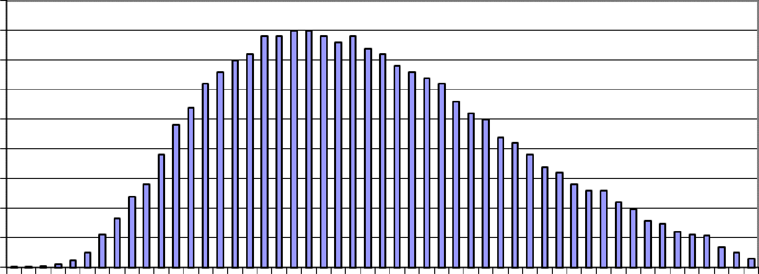
Средний балл ЕГЭ по физике 2017 г. составил 53,16, что выше показателя прошлого года (50,02 тестовых балла). На рис. 1 представлено распределения результатов участников ЕГЭ по физике по первичным баллам.
Физика ЕГЭ 2017
Распределение баллов (макс.балл - 50)
4,5
4

2,5

1,5
1
0,5
0
0 2 4 6 8 10 12 14 16 18 20 22 24 26 28 30 32 34 36 38 40 42 44 46 48 50

Минимальный балл ЕГЭ по физике в 2017 г., как и в 2016 г., составил 36 т.б., что
соответствовало 9 первичным баллам. Доля участников экзамена, не преодолевших

минимального балла в 2017 г., составила 3,78%, что значительно меньше доли участников, не достигших минимальной границы в 2016 г. (6,11%).
В сравнении с двумя предыдущими годами в 2017 г. существенно снизилась доля неподготовленных и слабоподготовленных участников (набравших до 40 т.б.). Доля выпускников, демонстрирующих средние результаты (41—60 т.б.), осталась практически без изменений, а доля высокобалльников (81—100 т.б.) увеличилась, достигнув максимальных значений за три года — 4,94%. Максимальный тестовый балл набрали 278 участников экзамена, что выше показателей двух предыдущих лет.
Можно говорить о том, что изменение экзаменационной модели (отказ от заданий с выбором ответа) не привело к увеличению сложности экзаменационной работы. Участники ЕГЭ адаптировались к новым формам заданий, не испытывали серьезных трудностей в новых технологических рамках (в частности, при записи ответов в виде слова/словосочетания и двух чисел).
Общее повышение показателей ЕГЭ позволяет говорить о положительной динамике учебных достижений обучающихся по предмету, о росте качества базовой подготовки выпускников по предмету.
Для ЕГЭ по физике значимым является и диапазон от 61 до 100 тестовых баллов, который демонстрирует готовность выпускников к успешному продолжению образования в организациях высшего образования. В 2017 г. эта группа выпускников существенно увеличилась по сравнению с предыдущими двумя годами и составила 21,44%. Эти результаты свидетельствуют о повышении качества обучения физики в профильных классах.

Представим анализ результатов выполнения экзаменационной работы для групп заданий по разным тематическим разделам, для групп заданий, проверяющих сформированность различных способов действий, а также для групп заданий разных уровней сложности.
В табл. 1 приведены результаты выполнения заданий экзаменационной работы по содержательным разделам школьного курса физики.
Таблица 1
Раздел курса физики | Средний % выполнения по группам заданий
Механика | 59,5
MKT и термодинамика | 53,3
Электродинамика | 49,2
Квантовая физика | 47,7
По механике, молекулярной физике и электродинамике в этом году процент заданий базового повышенного и высокого уровней сложности был одинаковым. Поэтому явно видны приоритеты в освоении этих трех разделов: максимальные результаты для заданий по механике, а затем постепенное снижение результатов как в целом по разделу, так и для групп заданий на оценку одних и тех же умений.
В табл. 2 приведены результаты выполнения групп заданий, направленных на оценку различных способов действий, формируемых в процессе обучения физике.
Таблица 2
Способы действий | Средний % выполнения по  группам заданий
 | 2017 г. | 2016 г.
Применение законов и формул в типовых ситуациях | 67,1 | 59,5
Анализ и объяснение явлений и процессов | 63,1 | 58,6
Методологические умения | 75,3 | 60,5
Решение задач | 19,3 | 16,6

В связи с изменением структуры работы гpyппa заданий на применение законов и формул в типовых ситуациях претерпела изменения за счет перевода части заданий из единичного выбора ответа в форму с кратким ответом. Несмотря на то что такое изменение формы несколько увеличивает сложность заданий, по этому блоку наблюдается наибольшая положительная динамика.
Результаты выполнения заданий на анализ и объяснение явлений и процессов также улучшились, в основном для заданий на изменение физических величин для различных процессов. Что касается решения задач, то здесь улучшение произошло за счет возросшей части выпускников с высоким уровнем подготовки, более качественно выполняющих задания с развернутым ответом. Положительной динамики по решению задач для групп участников с низким и средним уровнями подготовки не зафиксировано.
Что касается методологических умений, то здесь сравнивать результаты нельзя, так как этот блок претерпел изменения и в этом году для проверки не использовались задания повышенного уровня.
В табл. 3 представлены результаты выполнения работы по группам заданий различных уровней сложности, включая результаты для групп участников с разным уровнем подготовки.
Таблица 3
Гругіпы заданий различных  уровней сложности | Средний %  выполнения | Средний % выполнения для групп  с разным уровнем подготовки
 |  | Группа 1 | Группа 2 | Группа 3 | Группа 4
Базового уровня | 67,2 | 16,1 | 62,1 | 89,8 | 96,3
Повышенного уровня | 42,0 | 9,3 | 34,2 | 68,7 | 87,9
Высокого уровня | 15,2 | 0,1 | 5,8 | 40,9 | 79,4
На рис. 2 приведена диаграмма средних процентов выполнения по каждой линии заданий для экзаменационной работы 2017 г.

Средний проиент выполнения заданий

1 2 3 4 5 6 7 8 9 10 11 12 13 14 15 16 17 18 19 20 21 22 23 24 25 26 27 28 29 30 31
Задания
Cp. % вып
Уровень освоения

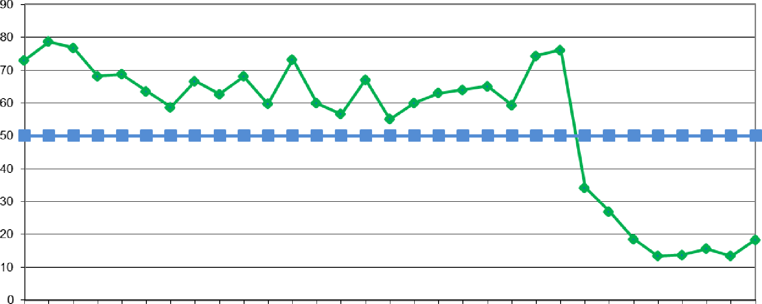
Рис. 2
/»° выполнения
Исходя из общепринятых норм, содержательный элемент или умение считается усвоенным, если средний процент выполнения соответствующей им группы заданий с кратким ответом и развернутым ответом превышает 50%. По результатам выполнения групп заданий, проверяющих одинаковые элементы содержания и требующие для их

выполнения одинаковых умении, можно говорить об усвоении элементов содержания и умении, проверяемых заданиями части 1 экзаменационнои работы. К ним относятся умения.
- определять ускорение и проиденныи путь по графику зависимости проекции скорости от времени, интерпретировать графики, отражающие зависимость физических величин, характеризующих движение тела под наклоннои плоскости, движение тела, брошенного под углом к горизонту, изменение агрегатных состоянии вещества, процесс фотоэффекта,
- определять значение физическои величины (сравнивать значения физических величин) с использованием изученных законов и формул в типовои учебнои ситуации: закон сохранения механическои энергии, второи закон Ньютона, закон всемирного тяготения, импульс тела, импульс силы, сила трения, сила Архимеда, правило моментов для рычага, период колебании пружинного маятника, основное уравнение MKT, уравнение состояния идеального газа, уравнения изопроцессов, работа газа, первыи закон термодинамики, КПД тепловои машины, влажность воздуха, закон Кулона, мощность тока, закон отражения света, формула линзы, период колебании для колебательного контура, формулы для энергии и импульса фотона, закон радиоактивного распада,
анализировать изменения характера физических величин для следующих процессов и явлении: плавание тел, колебания математического и пружинного маятников, движение спутников, изменение параметров смеси газов, изменение температуры нагревателя/холодильника тепловои машины, своиства изображении в собирающеи линзе, изменение длины или поперечного сечения проводника в цепи постоянного тока, изменение параметров колебательного контура, явление фотоэффекта, ядерные реакции,
- проводить комплексныи анализ следующих физических процессов. равномерное, равноускоренное и колебательное движения тел, представленные в виде графиков зависимости координаты, скорости и кинетическои энергии тела от времени или табличного представления координаты от времени, изопроцессы в идеальном газе, представленные при помощи графиков, изменение агрегатных состоянии вещества, представленное в виде таблицы изменения температуры от времени, проводники и диэлектрики в электрическом поле, электромагнитные колебания в колебательном контуре, представленные при помощи табличных данных,
- определять направление вектора напряженности суммарного поля нескольких точечных зарядов, направление ускорения заряда в электрическом поле двух зарядов, направление силы Ампера и силы Лоренца,
- определять состав атома, атомного ядра и массовое и зарядовое числа ядер в ядерных реакциях,
- записывать показания измерительных приборов (мензурки, термометра, динамометра, барометра, амперметра, вольтметра) с учетом погрешности измерении,
- выбирать недостающее оборудование для проведение косвенных измерении и экспериментальную установку для проведения исследования.
К проблемным можно отнести группы задании, которые контролировали следующие умения.
- проводить расчет цепеи постоянного тока с использованием формул для последовательного и параллельного соединения проводников и закона Ома для участка цепи, применять формулу для ЭДС самоиндукции,
интерпретировать графика физических величин, характеризующих электромагнитные колебания в колебательном контуре,

б

анализировать изменения характера физических величин при движении заряженной частицы в конденсаторе, а также изменения периода колебаний и длины волны излучения колебательного контура радиоприемника при изменении геометрических размеров конденсатора;
- проводить комплексный анализ физических процессов: изопроцессы в идеальном газе, представленные с помощью таблиц зависимости параметров газа; преломление света на границе разделов двух сред; электромагнитная индукция;
решение расчетных задач повышенного уровня сложности; решение качественных задач повышенного уровня сложности; решение расчетных задач высокого уровня сложности.
Рассмотрим более подробно особенности выполнения групп заданий, проверяющих
наиболее важные способы действий.

Применение законов и формул в стандартных учебных ситуациях
Совокупность разных серий вариантов содержала задания на проверку всех основных формул и законов на базовом уровне. Все эти задания предлагали либо провести простейший расчет искомой величины по проверяемой формуле, либо сравнить две величины для разных случаев, найдя соответствующее отношение. Наиболее высокие результаты (более 75% выполнения) отмечены для групп заданий на проверку закона сохранения механической энергии, второго закона Ньютона, формул для определения импульса тела и импульса силы, силы трения, силы Архимеда, формул для изопроцессов, формулы линзы, работы электрического тока. Ниже приведен пример задания с максимальным средним процентом выполнения среди заданий, проверяющих законы и формулы.
Пример 1 (средний процент выполнения — 90)
В инерциальной системе отсчёта некоторая сила сообщает телу массой 8 кг ускорение 5 м/с . Какое ускорение в той же системе отсчёта сообщит та же сила телу массой 5 кг?
Ответ. 8 м/с .
В приведенном выше перечне большинство элементов относятся к механике. Как уже было отмечено выше, для заданий базового уровня наблюдается снижение результатов выполнения от механики к электродинамике. Это можно проиллюстрировать двумя примерами заданий, которые относятся к базовому уровню сложности и проверяют применение формулы в типовой учебной ситуации.
Пример 2 (средний процент выполнения — 65)
Мальчик бросил мяч массой 0,1 кг вертикально вверх с высоты 1 м над поверхностью Земли. Мяч поднялся на высоту 2,5 м от поверхности Земли. Каково изменение потенциальной энергии мяча?
Ответ. 1,5 Дж.
Пример 3 (средний процент выполнения — 40)
При равномерное изменении силы тока в катушке на 10 А за 0,02 с в ней возникает ЭДС самоиндукции, равная 200 В. Чему равна индуктивность катушки?
Ответ. 0,4 Гн.

Следует отметить, что существенные различия в результатах выполнения заданий базового уровня сложности по разным разделам характерны прежде всего для участников экзамена со средним уровнем подготовки. Наиболее вероятной причиной является недостаток времени на качественное изучение вопросов электродинамики и квантовой физики в 11 классе.

7

Кроме формулы для ЭДС самоиндукции (см. пример 3), уровень освоения не достигнут и для расчета цепей постоянного тока с использованием формул для последовательного и параллельного соединения проводников и закона Ома для участка цепи. В качестве примера приведем задание на расчет сопротивления цепи.
Пример 4
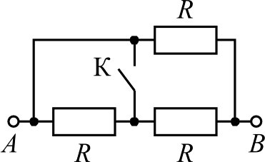
На сколько уменьшится сопротивление участка цепи AB, изображённого на рисунке, nocлe замыкания ключа К, если сопротивление каждого резистора R —— 6 Ом?
Ответ. на 1 Ом.
В этом задании первоначальное сопротивление цепи 4 Ом, а после замыкания ключа один из резисторов «закорачивается» и остается цепь с двумя параллельно соединенными резисторами с общим сопротивлением 3 Ом.
Понимание основных законов и формул проверялось и частью заданий на установление соответствия. В них необходимо было сопоставить физическую величину той формуле, по которой ее можно рассчитать в заданной ситуации. Наиболее высокие результаты — для закона Ома для участка цепи, работы и мощности электрического тока, периода и частоты пружинного и математического маятников (более 70% верных ответов). Затруднения выпускники испытывали при узнавании формул молекулярной физики — около 55% верных ответов.
В экзаменационных вариантах по физике содержится, как правило, пять-шесть графиков. В том числе линия заданий 1 в каждом варианте содержала графики зависимости проекции скорости прямолинейно движущегося тела, по которым нужно было определить либо пройденный путь, либо ускорение. С вычислением пройденного пути с использованием графика справляется 75% участников экзамена, с определением проекции ускорения — от 65% (если проекция отрицательна) до 90% (в случае ее положительного значения).
Достаточно успешно выполнены и задания на определение соответствия между схематичными графиками и физическими величинами, зависимости которых от времени эти графики могут представлять в ситуации конкретного задания. Для этой группы заданий самые высокие результаты отмечены для графиков изменения агрегатных состояний вещества (87%). Затруднения вызывают графики колебательных процессов, при этом для механических колебаний уровень освоения достигается, а вот для электромагнитных колебаний в колебательном контуре результаты выполнения — около 40%. Пример такого задания приведен ниже.
Пример 5 (средний процент выполнения — 42)
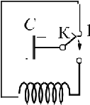
Конденсатор идеального колебательного контура длительное время +, —
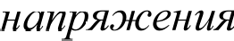
подключён к источнику постоянного (см. рисунок). В момент
t —— 0 переключатель К переводят из положения 1 в положение 2. Графики Ц°
А и Б представляют изменения физических величин, характеризующих 2
колебания в контуре после этого. (Т — период электромагнитные колебаний
в контуре.) Остановите соответствие между графиками и физическими L
величинами, зависимости которых от времени эти графики могут представлять. К каждой позиции первого столбца подберите соответствующую позицию из второго столбца и запишите в таблицv выбранные цифры под соответствующими буквами.
ГРАФИКИ ФИЗИЧЕСКИЕ ВЕЛИЧИНЫ
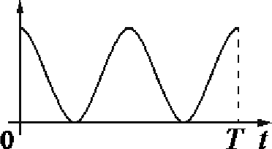
А) 1) энергия электрического поля конденсатора
  - энергия магнитного поля катушки
  - сила тока в катушке
  - заряд левой обкладки конденсатора

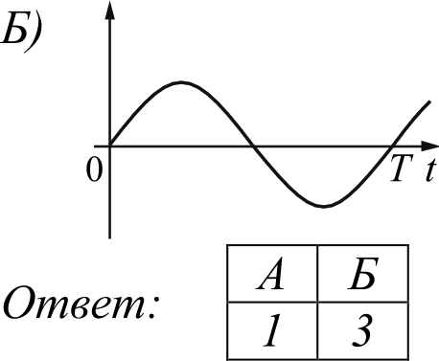

В этом задании, как и в других аналогичных, более половины выпускников верно распознают график для силы тока (или для заряда конденсатора). Графики же для изменения энергии электрического или магнитного полей верно указывают менее трети участников экзамена.

Определение изменения физических величин, характеризующих различные процессы В каждом экзаменационном варианте встречалось по 3 задания на определение характера изменения физических величин в различных процессах: по механике, по
электродинамике и молекулярной физике или квантовой физике.
Экзаменуемые успешно справились с заданиями:
- по механике для ситуаций движения спутника по орбите (73%), колебаний пружинного и математического маятников (66%), плавания тела у поверхности жидкости (64%) и движения тела, брошенного горизонтально (55%);
по молекулярной физике на давление в смеси газов (71%) и изменение температуры нагревателя/холодильника тепловой машины (65%);
- по электродинамике на свойства изображений в собирающей линзе (72%), на изменение длины или поперечного сечения проводника в цепи постоянного тока (61%).
Менее успешно были выполнены задания на изменение величин при описании явления фотоэффекта. Для этих заданий средний процент выполнения не превышает 55, а затруднение вызывает, как правило, изменение запирающего напряжения.
Не достигнут уровень освоения для двух линий заданий: движение заряженной частицы в поле плоского конденсатора и анализ изменения периода колебаний и длины волны излучения колебательного контура радиоприемника при изменении геометрических размеров конденсатора. В первом случае типичная ошибка была связана не с материалом электростатики, а с механикой (см. пример 6).
Пример 6 (средний процент выполнения — 35)
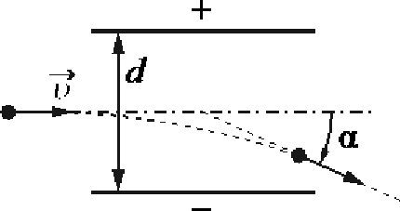
Протон, движущийся в вакууме со скоростью t› < с, npoлemaem между пластинами заряженного конденсатора так, как показано на рисунке. Как изменится кинетическая энергия вылетевшей частицы и время пролёта конденсатора, если уменьшить напряжённость электрического поля между пластинами
конденсатора? Для каждой величины определите соответствующий характер изменения.
- увеличится
- уменьшится
- не изменится
Зппышume в таблицv выбранные цифры для каждой физической величины. L[ифры в ответе могут повторяться.
Кинетическая энергия  вылетевшей частицы | Время npoлëma  конденсатора
2 | 3

В этом задании повышенного уровня более половины участников экзамена верно указали на характер изменения кинетической энергии частицы, т.е. они понимают взаимосвязь напряженности поля конденсатора и ускорения частицы. Но лишь 10% смогли определить неизменность времени пролета конденсатора, поскольку не меняется начальная горизонтальная скорость движения частицы. Аналогия с движением тела, брошенного горизонтально в поле тяжести, доступна лишь наиболее подготовленным выпускникам.
Приведем пример и второго типа заданий.
Пример 7 (средний процент выполнения — 42)
В действующей модели радиопередатчика учитель изменил электроёмкость конденсатора, входящего в состав его колебательного контура, увеличив расстояние между его пластинами. Как при этом изменятся период колебаний тока в контуре и длина волны излучения? Для каждой величины определите соответствующий характер изменения.
- увеличится
- уменьшится
- не изменится
Запишите в таблицv выбранные цифры для каждой физической величины. Цифры в ответе могут повторяться.
Период колебаний тока в контуре | Длина волны излучения

Для этого задания 23% экзаменуемых смогли верно указать оба верных элемента ответа, а анализ веера ответов показывает, что проблемным здесь оказалось понимание зависимости емкости конденсатора от расстояния между пластинами, а не знание формул для периода колебаний и связи периода с длиной волны.

Комплексный анализ физических процессов
В экзаменационной модели 2017 г. появилось три задания на множественный выбор. Утверждения в этих заданиях затрагивают различные стороны рассматриваемого процесса: от узнавания названия явления до оценочных расчетов различных величин, которые характеризуют данный процесс. Для этих заданий характерен высокий (более 50) процент участников, набравших 1 балл, и разительно более низкий процент участников, набравших 2 балла. Очевидно, это связано с комплексным характером анализа процессов в этих заданиях. В качестве примера рассмотрим одно из заданий по электростатике.

Пример 8 (1 балл — б5‘Йо; Ё бОЈіЛО — З4%o)
Два незаряженных стеклянных кубика 1 и 2 сблизили
вплотную и поместили в электрическое
поле, напряжённость которого направлена горизонтально вправо, как показано в левой части рисунка. То же самое
проделали с двумя незаряженными медными кубиками 3 и 4.
Затем кубики быстро раздвинули и уже nomoм убрали
электрическое поле (правая часть рисунка). Выберите два верных утверждения, описывающих данный процесс.
- После разделения кубик 3 приобретает отрицательный заряд.
- При помещении стеклянных кубиков в электрическое noлe наблюдается явление
поляризации.
- В электрическом поле кубики 1 и 2 приобретают суммарный отрицательный заряд.

- В электрическом поле кубики 3 и 4 приобретают суммарный отрицательный заряд.
- После разделения кубик 2 приобретает положительный заряд. Ответ. 1
В этом задании анализируются процессы электризации проводника и поляризации диэлектрика. Ответ 2 более простой, так как требует лишь знания названия явления (поляризация), ответ 1 проверяет понимание перераспределения зарядов в проводнике при разделении в электрическом поле. При выполнении этого задания около 24% участников экзамена верно выбрали оба ответа. Примерно треть выпускников указали ответы 13 и 15, т.е. показали, что они понимают свойства электризации проводников, но не ориентируются в том, как ведут себя диэлектрики в электрическом поле.
Из 15 групп заданий с использованием различных процессов, уровень освоения не достигнут лишь для трех ситуаций: изопроцессы в идеальном газе, представленные с помощью таблиц зависимости параметров газа; преломление света на границе разделов двух сред; электромагнитная индукция. Одно из этих заданий приведено ниже.

Пример 9 (средний процент выполнения — 39)
При изучении процессов, происходящих с гелием, ученик занёс в таблицу результаты измерения температуры и давления одного и moгo же количества газа в различных равновесных состояниях. Какие два из утверждений, приведённых ниже, соответствуют результатам этих опытов? Газ считать идеальным.
Ne состояния | 1 | 2 | 3 | 4 | 5 | 6 | 7
р, кПа | 100 | 90 | 75 | 50 | 55 | 75 | 100
t, °С | 7 | 7 | 27 | 27 | 57 | 177 | 327
- В состояниях 4—7 объём газа был одинаковым.
- Объём газа в состоянии 4 в 2 раза меньше объёма газа в состоянии 1.
- Внутренняя энергия газа в состоянии 6 в 3 раза больше, чем в состоянии 5.
- При переходе от состояния 2 к состоянию 3 в ходе изотермического процесса газ получал тепло.
- При переходе от состояния 5 к состоянию 6 в ходе изохорного процесса газ совершал работу.
Ответ. 4

Для выполнения этого задания нужно выделить из таблицы изотермический процесс (1--4) и изохорный процесс 4—7 (предварительно выразив температуры в абсолютной шкале). Каждое из утверждений проверяет одно из свойств процессов: 1 и 2 — формулы для изопроцессов; 3 — внутреннюю энергию идеального газа; 4 и 5 — применение первого закона термодинамики к изопроцессам. В этом задании 62% экзаменуемых смогли верно указать один элемент ответа, а 2 балла набрали лишь 16% участников.
Задания, требующие комплексного применения знаний о различных свойствах процесса и различных физических величинах, описывающих данный процесс, очень полезны в рамках систематизации и обобщения материала.

Определение направления векторных величин
Линия заданий 13 направлена на проверку умения определять направление векторных величин. По электростатике в этом году использовались задания на определение результирующего вектора напряженности электростатического поля двух, трех или четырех зарядов и ускорения заряда в суммарном электрическом поле двух

зарядов. Все эти задания выполнялись на уровне чуть выше 70%. Задания на определение направления силы Лоренца для движения протона выполнялись традиционно лучше (65%), чем для движения электрона (52%). При этом снижение результатов фиксировалось за счет групп со слабым и среднем уровнями подготовки. Наибольшие затруднения вызвали задания на определение силы Ампера для рамки в магнитном поле, с которым справлялись лишь половина участников экзамена. Пример такого задания приведен ниже.
Пример 10 (средний процент выполнения — 50)
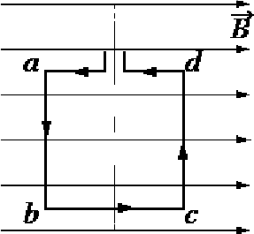
Квадратная проволочная рамка расположена в однородном магнитном поле так, как показано на рисунке. Направление тока в рамке показано стрелками. Как направлена относительно рисунка (вправо, вяeвo, вверх, вниз, к наблюдателю, от наблюдателю) сила, действующая на сторону
ab рамки со стороны внешнего магнитного поля В ? Ответ запишите

Ответ. к наблюдателю

Методологические умения
Два задания в конце части 1 работы были направлены на оценку методологических умений.
Задание 22 проверяло умение записывать показания измерительных приборов с учетом заданной погрешности измерений. Независимо от вида измерительного прибора (мензурка, термометр, динамометр, амперметр, вольтметр) все задания выполнялись более чем 70% участников экзамена. Следует отметить лишь проблемы с записью числа значащих цифр, которые можно проиллюстрировать результатами выполнения задания из примера 11.

Пример 11 (средний процент выполнения — 79)
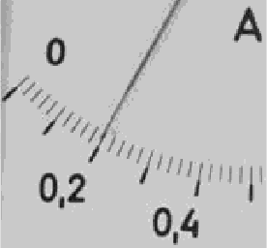
Определите показания амперметра (см. рисунок), если погрешность прямого измерения силы тока равна цене деления амперметра.

Ответ. А.

В этом задании полностью верныи ответ (0,20 + 0,02) А указали лишь 31% экзаменуемых, а еще 48% записали ответ в виде (0,2 + 0,02) А. При подсчете баллов оба ответа признавались верными, но при обучении нужно обращать внимание на верную запись результатов измерении с учетом всех значащих цифр.
Другое задание из этого блока проверяло умение выбирать оборудование для проведения опыта. В тексте задании была сформулирована цель опыта (измерение какои- либо величины) или гипотеза исследования (зависимости однои физическои величины от
PW° )-
В первом случае использовалась модель задания, в которои описывался опыт,
перечислялось имеющееся оборудование, а в качестве ответов приводился набор дополнительного оборудования, из которого необходимо было выбрать два недостающих элемента. Среднии процент выполнения такого типа задании оказался равным 80.
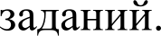
Выбор оборудования для проведения исследования предлагался в двух разных моделях задании. В случае, когда характеристики экспериментальнои установки указывались в виде таблицы, задания выполнялись большинством тестируемых: от 75 (по электродинамике) до 85% (по механике). А представление экспериментальных установок в виде схематичных рисунков вызвало определенные затруднения, результаты выполнения таких задании не превышали 60%. Ниже приведен пример этои модели

Пpwмep 12 (средний процент выполнения — 53)
Ученику необходимо обнаружить зависимость периода свободных электромагнитных колебаний в колебательном контуре от индуктивности катушки. Какие два колебательных контура он должен выбрать для проведения такого onытa?

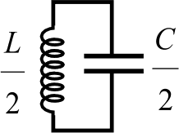
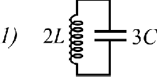
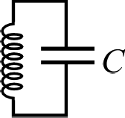
3) 2J 4)
  - 2C

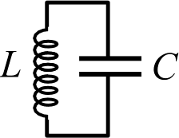
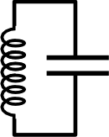
Запишите в таблицу номера выбранные колебательных контуров. Ответ. 34
Здесь 53% выпускников выбрали верный ответ 34, а еще по 12% — ответы 45 (перепутав индуктивность с емкостью) и 24 (указав на необходимость пропорционального изменения обеих величин).
Очевидно, оптимальным способом формирования умения выбирать оборудование для проведения различных опытов является проведение реальных опытов с набором оборудования, в котором учитывается избыточность элементов по сравнению с их необходимым количеством.

Решение задач
В каждом экзаменационном варианте предлагалось 8 задач по разным темам школьного курса физики.
Задания с кратким ответом включали задачи по механике, молекулярной физике и электродинамике. Наиболее высокие результаты продемонстрированы для заданий по механике, средний процент выполнения по всем видам этих заданий — 40,2. Несколько ниже оказались результаты по электродинамике — 30,2%, а самые низкие результаты оказались для задач по молекулярной физике — 24,1%.
Уровень освоения достигнут только для двух групп задач: на определение скорости одного из осколков при разрыве снаряда и вылете одного из осколков под углом 90° к первоначальному направлению движения снаряда, а также на расчет работы силы трения с использованием закона сохранения энергии. Ниже приведен пример одной из таких задач.
Пример 13 (средний процент выполнения — 53)
Мальчик на санках (их общая масса 50 кг) спустился с ледяной горы высотой 10 м. Сила трения при его движении no горизонтальной поверхности равна 100 Н. Какое расстояние проехал он по горизонтали до остановки? Считать, что по склону горы санки скользили без трения.
Ответ. 50 м.

С задачами на применение законов сохранения импульса и механической энергии (падение камня в тележку с песком и выстрел из пружинного пистолета) справились около 40% экзаменуемых. Затруднения в механике вызвали задачи по статике. Например, задачи на подъем груза при помощи ворота (задание на базе этой ситуации есть в открытом банке ЕГЭ) оказались посильными лишь 20% участников экзамена.
По молекулярной физике предлагались задачи на уравнение теплового баланса (средний процент выполнения 28) и на применение первого закона термодинамики к изобарному процессу (21%). В первом случае наибольшее затруднение вызвали задачи на таяние льда и нагревание получившейся воды в калориметре с теплой водой. Пример задачи для второй ситуации приведен ниже.

Пpwмep 14 (средний процент выполнения — 25)
При сжатии идеального одноатомного газа при постоянное давлении внешние силы совершили работу 2000 Дж. Какое количество теплоты было передано npu этом газом окружающих телам?
Ответ. 5000 Дж.

В этой задаче 24% выпускников указали ответ 2000 Дж, рассмотрев ситуацию изотермического процесса, а еще 20% — ответ 1000 Дж, неверно записав первый закон термодинамики (AU= Q +Apg eшн.cил)•
По электродинамике самые высокие результаты достигнуты для задач на применение закона Ома для полной цепи (39%), а самые низкие — на расчет максимумов для дифракционной решетки (около 15%). Показательны типичные ошибки для задач на формулу линзы. Здесь задачи на применение формулы линзы и ее увеличения для собирающей линзы верно выполнили около 40% участников экзамена, а результаты для аналогичной задачи для рассеивающей линзы оказались почти в 2 раза ниже (см. пример 15 )-
Пример 15 (средний процент выполнения — 23)
В тонкой рассеивающей линзе получено уменьшенное в 3 раза изображение предмета. Определите модуль фокусного расстояния линзы, если изображение предмета находится на расстоянии ——16 См от линЗы.
Ответ. 24 см.

Здесь 23% участников экзамена смогли получить верный ответ 24 см, а еще 23% записали в бланке ответ 12 см, который будет абсолютно верным, но для случая собирающей линзы. Таким образом, половина участников знают необходимые формулы и умеют решать задачи такого типа. Проблемной оказалась операция чтения условия задачи и выбора адекватной физической модели (в данном случае — построение верного рисунка, помогающего решению).
В основной день в вариантах предлагалось пять разных сюжетов качественных задач. Ниже приведена их тематика со средними результатами выполнения:
- движение заряженной частицы в скрещенных электрическом и магнитном полях, изменение направления движения при изменении одного из параметров (скорости частицы, напряженности электрического поля или магнитной индукции магнитного поля) — 31%;
- определение изменения параметров идеального газа для процессов заданными графиками зависимости давления от плотности газа — 24%;
- изменение показаний вольтметра в цепи постоянного тока, содержащей конденсатор, — 15%;
определение знаков зарядов электрометров, находящихся в поле заряженной палочки, — 12%;
- объяснение наблюдения вяления резонанса при вынужденных колебаниях в цепи, содержащей конденсатор и катушку индуктивности, — 6%.
Видно, что результаты решения качественных задач невысоки, для них характерны достаточно высокие проценты выполнения на 1 балл и значительно более низкие проценты выполнения на 2 и 3 балла. Приведем в качестве примера задание на конденсатор в цепи постоянного тока.

Пpwмep 16 (средний процент выполнения — 15)
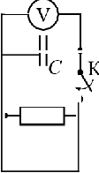
Onwpaяcь на законы физикw, нпибнте иокпз‹гнне идеального вольтметра в схеме, представленной на рисунке, до замыкания ключа К и onишитe изменения его показаний после замыкания ключа К. Первоначально конденсатор не заряжен.

’Е, г
Работы почти трети выпускников содержали рассуждения, верно описывающие отдельные стороны процесса в этой цепи. 11% смогли дойти до верного ответа, указав, что начальное показание вольтметра равно нулю, после замыкания ключа показания вольтметра будут увеличиваться, пока не достигнут максимального значения, которое не будет меняться со временем. К сожалению, 7% из них не смогли привести все необходимые логические шаги в объяснении и дать все ссылки (на закон Ома для полной цепи и для участка цепи, формула связи напряжения на конденсаторе с его зарядом), получив за решение задачи 2 балла. Около 20% получили за решение этой задачи 1 балл, т.е. эти выпускники представляют себе ситуацию, описанную в задаче, но не могут выстроить логически связное утверждение.
Среди расчетных задач наиболее высокие результаты (26%) были продемонстрированы для линии заданий 31 на применение уравнения Эйнштейна для фотоэффекта и закономерностей движения фотоэлектронов в электрической поле.
Среди задач по механике более успешно выполнены задачи на плавание тела (18%), на движение шайбы в мертвой петле (15%). Наиболее сложной оказалась задача на движение шайбы по наклонной плоскости горизонтально под действием горизонтальной силы (8%). Затруднения в этой задаче были в определении направления силы трения. Для одной из задач (см. пример 17) типичной ошибкой был выбор неверных оснований для решения.

Пример 17
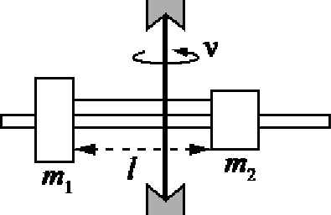
На вертикальной ocu укреплена сладкая горизонтальная штанга, по которой могут перемещаться два груза массами т —— 200 г и тz —— 300 г, связанные нерастяжимой невесомой нитью длиной I —— 20 см. Нить закрепили на ocu так, что грузы располагаются по разные стороны от ocu и натяжение нити с обеих сторон от ocu при вращении штанги одинаково (см. рисунок). Определите модуль
силы натяжения Т нити, соединяющей грузы, npu вращении штанги с частотой 600 об/мин.

При решении этой задачи 24% выпускников верно выбрали физическую модель, провели необходимые математические преобразования, но 9% из них допустили погрешности при описании вновь вводимых величин, арифметических расчетах и т.п. Основной ошибкой тех, кто получил за решение 1 балл (13% от общего числа экзаменуемых), было использование неправомерной для данного случая формулы для равновесия рычага.
По молекулярной физике затруднения вызвала задача на расчет КПД цикла (6%), а среди задач по электродинамике задачи на движение двух проводников в магнитном поле. Пример одного из таких заданий приведен ниже.

Пpwмep 18
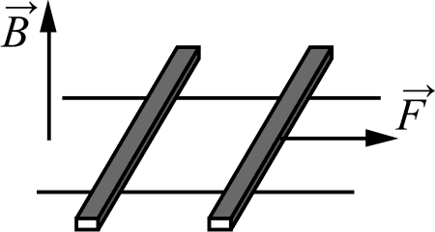
По горизонтально расположенным шероховатым рельсам с пренебрежимо малым сопротивлением могут скользить два одинаковых стержня массой т ——100 з п сопротивлением R ——0,1 Ом каждый. Расстояние между рельсами f ——10 гм, а
коэффициент трения между стержнями и рельсами ц ——0,1.
Рельсы со стержнями находятся в однородном вертикальном магнитном поле с индукцией В ——1 Тл (см. рисунок). Под действием горизонтальной силы, действующей на первый стержень вдоль рельс, оба стержня движутся поступательно равномерно с разными скоростями. Какова скорость движения первого стержня относительно второго? Самоиндукцией контура пренебречь.

Здесь лишь 5% выпускников из числа высокобалльников смогли верно определить ЭДС индукции в контуре, образованном двумя проводниками и рельсами, записать закон Ома и условие уравновешивания силой Ампера силы трения для равномерного движения второго проводника. Еще около 10% приступили к решению задачи, как правило, верно указывали на возникновение силы Ампера, но не смогли справиться с определением ЭДС. Для характеристики результатов выполнения работы группами экзаменуемых с разным уровнем подготовки выделяется четыре группы. В качестве границы между первой и второй группами выбирается минимальная граница (36 т.б.), достижение которой свидетельствует об усвоении выпускниками основных понятий и способов деятельности, а также об освоении требований стандарта на минимально возможном уровне. Все тестируемые, не достигшие минимальной границы, выделяются в гpyппy с самым низким уровнем подготовки. Вторая группа соответствует диапазону от минимальной границы до 60 баллов, в первичных баллах это соответствует выполнению заданий базового уровня сложности. Далее следует группа от 61 до 80 баллов. В этом диапазоне баллов необходимо показать устойчивое выполнение заданий повышенного уровня сложности. Для группы высокобалльников (от 81 до 100) баллов характерно
наличие системных знаний и овладение комплексными умениями.
На рис. 3 представлена диаграмма, демонстрирующая распределение экзаменуемых по группам подготовки в 2017 г.

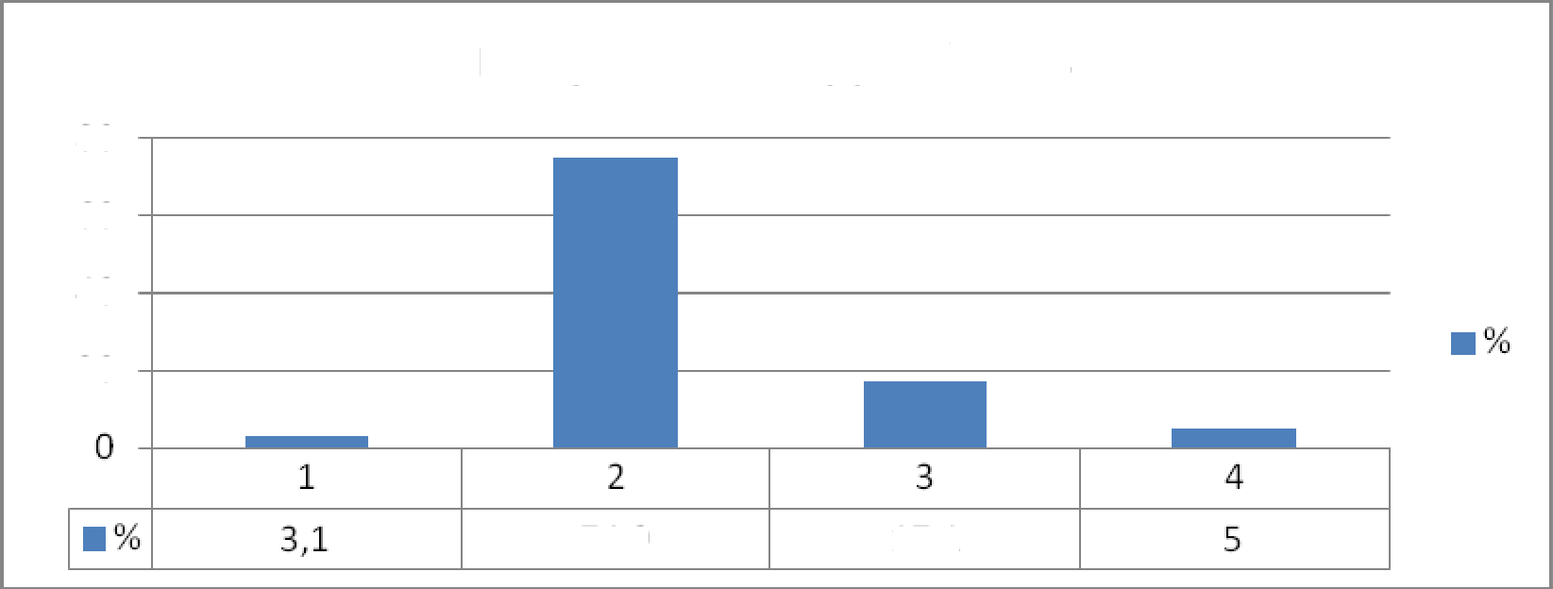
Распределение групп баллов

6O
40

74,9 17,1
Рис. 3. Распределение экзаменуемых по группам с разным уровнем подготовки

На рис. 4 и 5 показаны результаты выполнения заданий с кратким и развернутым ответами участниками экзамена с разным уровнем подготовки.

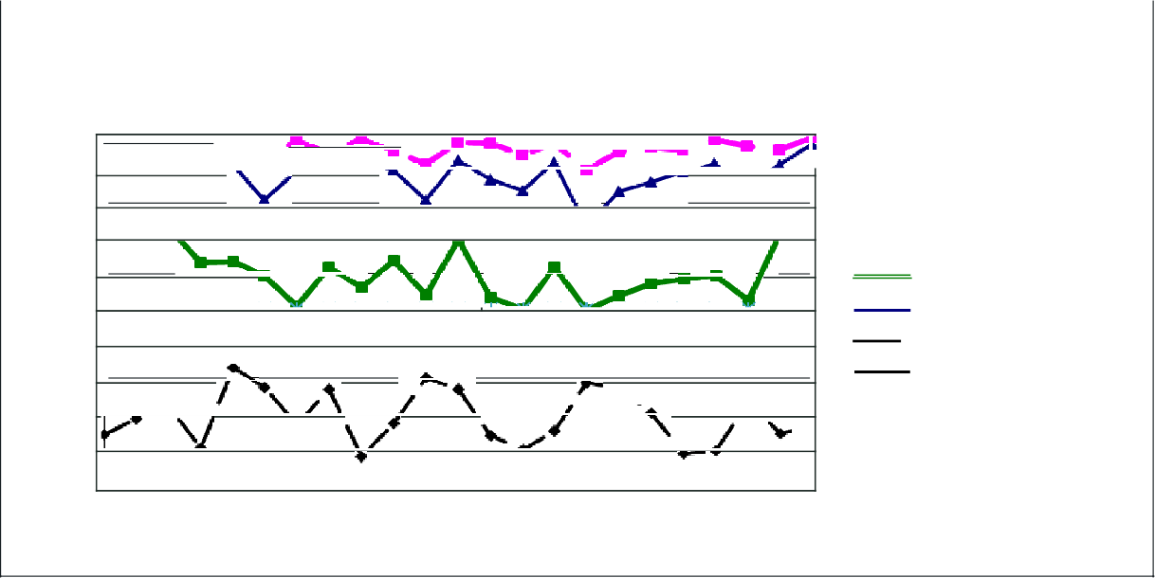
% выполнения
Задания с кратким ответом части 1

100

90

7O
••••Ф - Cp. % вып_1 (1557уч) Cp. % вып_2 (37485уч) Cp. % вып_З (8547уч)
“ Cp. % вып_4 (2479уч) Уравено освоения
/»° Bьıпoлнeн я
60
5O
40
30
f0
10

1 2 3 4 5 6 7 8 9 10 11 12 13 14 15 16 17 18 19 20 21 22 23
Задания с кратким ответом

Рис. 4. Результаты выполнения заданий части 1 экзаменационной работы участниками экзамена с разным уровнем подготовки

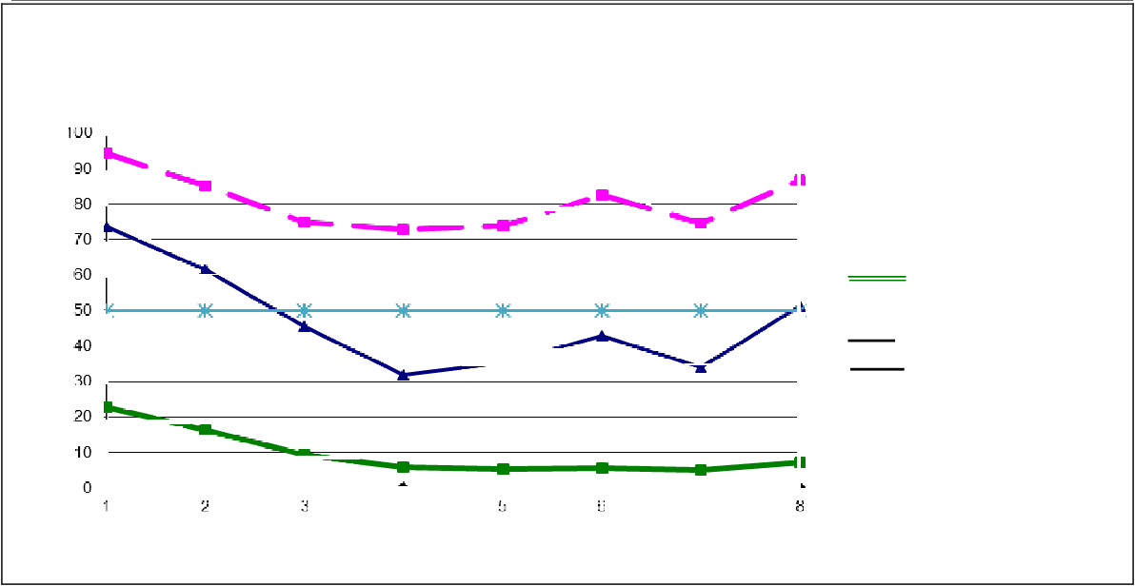
%» выполнения Решение задач части 2

•••-Ф - Cp. % вып_1 (1557уч) Cp. % вып_2 (37485уч)
“ Cp. % вып_З (8547уч) “ Cp. % вып_4 (2479уч)
Уровень освоения
4 7
Задания части 2
% выполнения

Рис. 5. Результаты выполнения заданий части 2 экзаменационной работы участниками экзамена
с разным уровнем подготовки
Участники из группы 1 по уровню подготовки получили по итогам выполнения экзаменационной работы от 0 до 8 первичных баллов. Средний процент выполнения заданий базового уровня составил для этой группы 16,1, а заданий более высокого уровня еще ниже. Эта группа участников экзамена не продемонстрировала устойчивое освоение каких-либо элементов содержания и овладения какими-либо проверяемыми умениями.
Более успешно выполняются задания на знание формул, в которых используется прямая пропорциональность между двумя величинами. Например, для задания, в котором необходимо было найти отношение импульсов грузовика и легкового автомобиля при заданных отношениях их масс и скоростей, результаты выполнения составили около 38%. Другим примером относительно успешного выполнения могут служить вопросы на

узнавание тех зависимостей в 2-балльных заданиях базового уровня, которые изучаются в
курсах основной и средней школы. Пример такого задания приведен ниже.
Пример 19
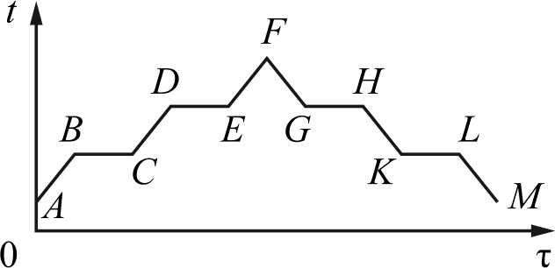
В цилиндре под поршнем первоначально находилось твёрдое вещество. Цилиндр сначала нагревали в печи, а затем охлаждали. На рисунке показан график изменения температуры t вещества с течением времени z.
Остановите соответствие между участками графика и процессами, отображаемыми этими участками.
К каждой позиции первого столбца подберите соответствующую позицию из второго столбца и запишите в таблицу выбранные цифры noд соответствующими буквами.

А) DE

УМАСТКИ ГРАФИКА ПРОИСХОДЯЩИЕ ПРОЦЕССЫ
    - охлаждение пара
    - нагревание жидкости
    - кипение
    - плавление

Ответ. 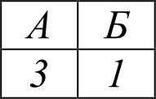
Здесь при средних результатах выполнения 87% выпускники из группы 1 продемонстрировали выполнение около 40%.
Группа 2 по уровню подготовки самая многочисленная, к ней относятся обучающиеся, получившие от 9 до 30 первичных баллов. Результаты выполнения группы заданий базового уровня составили в среднем 62,1%, а для группы заданий повышенного уровня уровень освоения не достигнут. Таким образом, эта гpyппa демонстрирует качественное освоение содержания курса физики средней школы только на базовом уровне.
Как видно из диаграммы на рис. 4, для этой группы зафиксирован уровень освоения для всех заданий части 1, включая и задания повышенного уровня; таким образом, можно говорить об овладении всеми проверяемыми умениями, кроме умения решать задачи.
Наиболее успешно выполняются задания на использование изученных законов и формул в стандартных учебных ситуациях, а также на анализ изменения величин в различных процессах. Ниже приведен пример задания, с которым справляются 91% участников из группы 2.

Пример 20
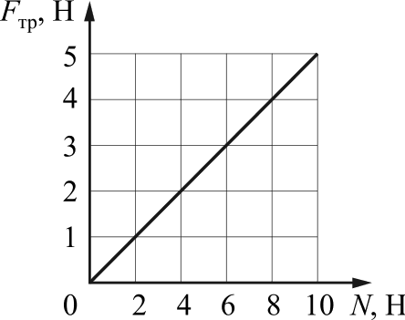
На рисунке приведён график зависимости модуля силы трения скольжения Мур Йруска от модуля силы нормального давления N. Каков коэффициент трения?

Ответ. 0,5

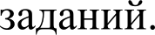
Затруднения у этой группы выпускников вызывают задания на определение вида графиков (например, для механических колебаний или электромагнитных колебаний в колебательном контуре), а также на интерпретацию результатов экспериментов в виде графических или табличных зависимостей. Ниже приведен пример одного из таких

Пример 21 (средний процент выполнения — 36)
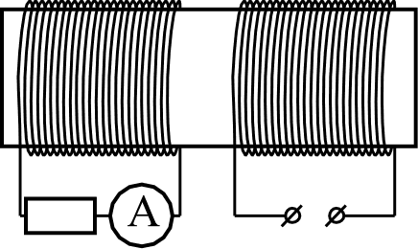
На железный сердечник надеты две катушки, как показано на рисунке. По правой катушке пропускают ток, который меняется согласно приведённому графику. На основании этого графика выберите два верных утверждения о npoцeccax, происходящих в катушках и сердечнике.
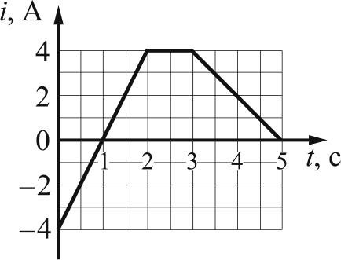
- В промежутке 1—2 с сила тока в левой катушке равномерно увеличивается.
- В промежутке 0—2 с модуль магнитной индукции в сердечнике минимален.
- Модуль силы тока в левой катушке в промежутке 1—2 с больше, чем в промежутке 3—5 с.
- В промежутках 0—1 и 1—2 с направления тока в правой катушке различны.
- В промежутке времени 2—3 с сила тока в левой катушке отлична от нуля.

Ответ. 34
Здесь почти половина экзаменуемых смогли верно указать ответ 3, т.е. понимают закономерности возникновения индукционного тока в левой катушке, но только около 10% выпускников этой группы смогли верно указать второй ответ, т.е. верно интерпретировать график изменения силы тока.
Для группы 3 характерно освоение содержания курса физики как на базовом, так и на повышенном уровнях сложности. Средний процент выполнения заданий повышенного уровня сложности — 68,7, высокого уровня — 40,9. От предыдущей группы эту группу отличает освоение умения решать расчетные задачи повышенного уровня сложности. Демонстрируется успешное решение задач с развернутым ответом в ситуациях, когда используются типовые ситуации и имеется возможность применить изученный алгоритм действий (см. пример 22).

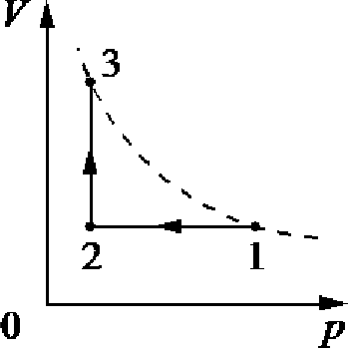
Пример 22 (средний процент выполнения для данной группы 75)
1 моль идеального одноатомного газа участвует в процессе 1—2—3, график которого представлен на рисунке в координатах V—p, где V — объём газа, р — его давление. Температуры газа в состояниях 1 и 3 Г = Г = зоо А. В процессе 2—3 газ увеличил
свой объём в 3 раза. Какое количество теплоты отдал газ в процессе

Проблемными для этой группы оказываются качественные задачи повышенного уровня, в которых экзаменуемые хотя и показывают понимание общей физической ситуации, но допускают ошибки и пропуски логических шагов при построении объяснения. Затруднения вызывали и отдельные расчетные задачи с кратким ответом, например на применение уравнения теплового баланса с теплообменом трех тел и на применение закона сохранения энергии для электромагнитных колебаний в колебательном контуре.
Для группы 4 с высоким уровнем подготовки характерно качественное выполнение
3 tДіІНИЙ ВЫСОКОГО ОВНЯ' C]ЭeДHИЙ П]ЭOЦeHT BЫПOЛHeHИЯ ДЛЯ ЭТОЙ ГјЭ ПЫ З£tД tНИЙ
составляет 79,4. Дополнительно к умениям, освоенным предыдущей группой, высокобалльники овладели умением решать расчетные задачи с развернутым ответом, в которых используются новые ситуации и необходимо самостоятельно выбрать адекватную физическую модель и выстроить собственных ход решения задачи. Например, типовую задачу, в которой рассматривается явление фотоэффекта, а затем торможение

фотоэлектронов в электрическом поле, безошибочно решают 92% высокобалльников, а остальные допускают недочеты в процессе математических преобразований и расчетов. А задачу, в которой описывается непривычная ситуация одновременного движения двух металлических проводников в магнитном поле, успешно решают 65% экзаменуемых из этой группы, при среднем проценте ее выполнения — 5 (см. пример 23).
Пример 23
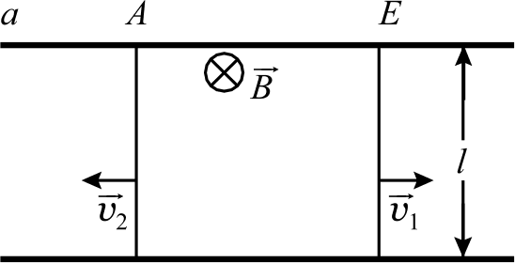
На горизонтальном столе лежат два параллельных друг другу рельса. а и b, замкнутых двумя одинаковыми металлическими проводниками. AC и ED (см. рисунок). Вся система проводников находится в однородном магнитном поле, направленном вертикально вниз. Модуль индукции магнитного
поля равен В, расстояние между рельсами 1, скорости b С D проводников о, и o2 , сопротивление каждого из проводников R. Какова сила тока в цепи? Сопротивлением рельсов пренебречь.
Только в даннои группе зафиксировано овладение умением решать качественные задачи, т.е. выстраивать доказательные рассуждения с опорои на изученные законы и своиства физических явлении (среднии процент выполнения — 73).
Как показывает проведенныи анализ выполнения экзаменационных задании, при общем повышении по сравнению с прошлым годом результатов выполнения групп задании наблюдается положительная динамика качества формирования целого ряда умении. Основными дефицитами в обучении, выявленными по результатам ЕГЭ, являются решение качественных задач и проведение комплексного анализа физических процессов.
Остановимся на особенностях обучения решению качественных задач. Как правило, в любои качественнои задаче рассматривается один или несколько процессов. Решение такои задачи представляет собои доказательство, в котором присутствует несколько логических шагов. По сути, каждыи логическии шаг — это описание изменении физических величин (или других характеристик), происходящих в данном процессе, и обоснование этих изменении. Обязательным является указание на законы, формулы или известные своиства явлении, на основании которых были сделаны заключения о тех или иных изменениях величин или характеристик.
Общии план решения качественных задач состоит из следующих этапов.
- Работа с текстом задачи (внимательное чтение текста, определение значения всех терминов, встречающихся в условии, краткая запись условия и выделение вопроса).
- Анализ условия задачи (выделение описанных явлении, процессов, своиств тел и т.п., установление взаимосвязеи между ними, уточнение существующих ограничении (чем можно пренебречь).
- Выделение логических шагов в решении задачи.
- Осуществление решения.
  - Построение объяснения для каждого логического шага.
  - Выбор и указание законов, формул и т.п. для обоснования объяснения для каждого логического шага.
- Формулировка ответа и его проверка (при возможности).
В процессе обучения решению качественных задач целесообразно использовать
«вопросныи» метод. При этом для каждого логического шага объяснения (доказательства) в самом общем случае можно задавать следующие вопросы.
- Что происходит?
- Почему это происходит?
- Чем это можно подтвердить (на основании какого закона, формулы, своиства сделано этот вывод)?

Для ситуации конкретной задачи перечень вопросов может меняться. Например, первый вопрос может разбиваться на несколько «подвопросов». Но эти базовые вопросы помогут не совершать ошибок при выстраивании объяснения: не пропускать логических шагов и всегда давать указания на используемые законы и формулы. Анализ работ участников ЕГЭ по решению качественных задач показывает, что основными ошибками как раз и является либо пропуск части логических шагов, либо формулировка тех или иных выводов без обоснования, т.е. без ссылок на законы и формулы.
Приведем два примера построения полных объяснений на базе заданий, использовавшихся в ЕГЭ 2017 г.
Пример 24
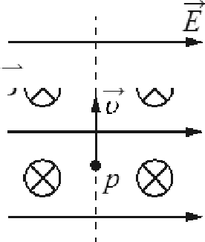
В камере, из которой откачан воздух, создали электрическое поле напряжённостью и магнитное поле с индукцией А . Поля однородные,
А. В камеру влетает протон р, вектор скорости которого =,
перпендикулярен и А, как показано на рисунке. Модули напряжённости электрического поля и индукции магнитного поля таковы, что npomoн движется прямолинейно. Объясните, как изменится начальный участок
траектории протона, если индукцию магнитного поля увеличить. В ответе укажите,
какие явления и закономерности Вы использовали для объяснения. Влиянием силы тяжести пренебречь.

В решении этой задачи должно быть два логических шага:
- первоначальное движение протона;
- изменение характера движения после изменения индукции магнитного поля. Сформулируем вопросы для п. 1.

Как движется протон?
  - Почему он движется прямолинейно?
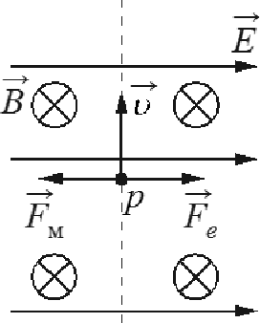
Какое условие должно выполняться для такого движения? Объяснение для этой части будет следующим/

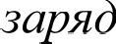
«На npomoн действуют магнитное поле силой р. —— рев • »« ктрическое noлe силой " е “ q‘“ Поскольк протона положительный, F сонаправлена с
, а по правилу левой руки направлена противоположно силе Поскольку
первоначально протон двигался прямолинейно, то no модулю эти силы были равны согласно второму закону Ньютона».

Здесь обязательны указания на формулы расчета сил действия на заряженную частицу электрического и магнитного полей, правило левой руки, второй закон Ньютона. Вместо словесного указания на правило левой руки можно сделать рисунок, чтобы показать направления сил.
Сформулируем вопросы для п. 2:
  - Что происходит при изменении индукции магнитного поля?
Почему изменится характер движения частицы?
  - Чем это можно подтвердить?
Объяснение будет следующим.
«Сила Лоренца с увеличением индукции магнитного поля увеличится. Поскольку
равнодействующая сил Fi и Fe , а также вызываемое ею в этом случае ускорение направлены влево, траектория npomoнa будет криволинейной, отклоняющейся от пунктирной прямой влево».

Здесь используются те же закономерности, что и в п. 1 (формула для силы Лоренца, второй закон Ньютона), поэтому второй раз на них можно не ссылаться.
На экзамене примерно треть участников верно описали условие прямолинейного движения частицы, записали формулы для силы Лоренца и силы, действующей со стороны электрического поля, верно определили направления действия сил. Но половина из числа верно решивших задачу сделали ошибку в самом конце, указав, что новой траекторией движения частицы станет окружность.
Приведем пример рассуждений для еще одной задачи, в которой на экзамене большинство из приступивших к решению получили правильный ответ, но допустили пропуски в объяснении.
Пример 25
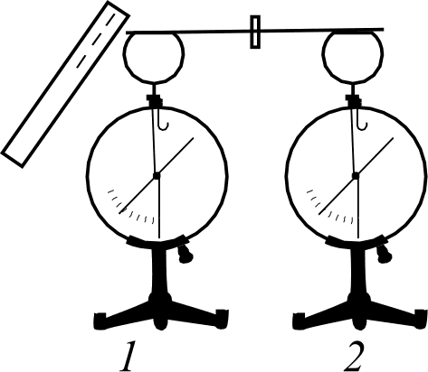
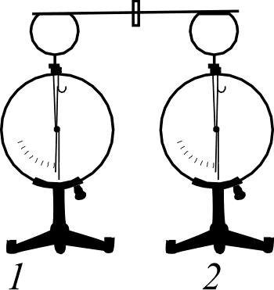
На столе установили два незаряженных электрометра и соединили их металлическим стержнем с изолирующей ручкой (рис. 1). Затем к первому электрометру поднесли, не касаясь шара, отрицательно заряженную палочку (рис. 2). Не убирая палочки, убрали стержень, а затем
убрали палочку. Ссылаясь на известные **- 1 РИС. Є
Вам законы и явления, объясните, почему электрометры оказались заряженными, и определите знаки заряда каждого из электрометров nocлe moгo, как палочку убрали.

При решении этой задачи также важно формулировать правильные вопросы.
- Что наблюдалось до поднесения заряженной палочки?
Два соединенных металлическим стержнем электрометра образуют изолированную
систему, первоначальный заряд которой равен нулю.
- Что происходит при поднесении отрицательно заряженной палочки к шару электрометра 1?
Электроны в шаре, стержне и стрелке электрометра 1 по металлическому стержню стали перемещаться на электрометр 2.
Почему происходит перемещение зарядов и чем это можно подтвердить?
Электроны перемещаются под действием электрического поля, созданного палочкой, так как одноименные заряды отталкиваются.
До каких пор будет происходить перемещение зарядов?
Движение электронов будет происходить до тех пор, пока все точки металлических частей двух электрометров не будут иметь одинаковые потенциалы.
- Какие заряды приобретут электрометры?
Электрометр 1 имеет положительный заряд, а электрометр 2 — отрицательный. Модули зарядов будут одинаковы.
- Чем это можно подтвердить?
Так как первоначальный заряд системы электрометров был равен нулю, то согласно закону сохранения заряда положительный заряд электрометра 1 в точности равен no модулю отрицательному заряду электрометра 2.
Такой «вопросный» метод решения качественных задач учит тщательно анализировать физическую ситуацию и делать обоснованные выводы с опорой на изученные законы и закономерности.

Обучение комплексному анализу различных физических процессов возможно в рамках повторительно-обобщающих уроков и подготовки к экзаменам, так как для такого анализа требуется освоение достаточно большого блока теоретического материала. Но и в процессе изучения темы целесообразно чаще использовать обучающие задания, требующие проведения анализа отдельных характеристик процессов.
При этом важно отбирать описания процессов, которые использовали бы разные способы представления информации (словесный, табличный, графический или при помощи схем и схематичных рисунков). Пример таких ситуаций (взятых из открытого банка ЕГЭ) для колебательного контура приведен ниже.
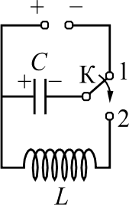
1) Конденсатор колебательного контура длительное время подключён к источнику постоянного напряжения (см. рисунок). В момент времени t —— 0 переключатель К переводят из положения 1 в положение 2. Период электромагнитные колебаний в контуре составляет 12 мкс.

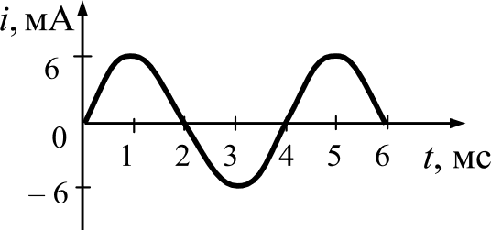
На рисунке приведён график зависимости силы тока от времени в колебательном контуре, образованном конденсатором и катушкой, индуктивность которой равна 0,3 Гн.

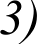 В идеальном колебательном контуре происходят
свободные электромагнитные колебания. Изменение заряда одной из обкладок конденсатора в колебательном контуре с течением времени показано в таблице.

t, | 0 | 2 | 4 | 6 | 8 | 10 | 12 | 14 | 16 | 18
g, | 2 | 1,42 | 0 | —1,42 | —2 | —1,42 | 0 | 1,42 | 2 | 1,42

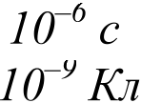
4) Идеальный колебательный контур cocmoиm из конденсатора и катушки индуктивностью 4 мГн. Заряд на одной из пластик конденсатора изменяется во времени в соответствии с формулой q(t) —— 2-10 4 -cos(5000t) (все величины выражены в СИ).
Для каждой из ситуаций можно обсуждать значения периода и частоты колебаний,
характер изменения и моменты достижения максимальных и минимальных значений заряда конденсатора и силы тока в катушке индуктивности, энергии электрического поля конденсатора и магнитного поля катушки индуктивности, а также записывать для каждой из этих величин аналитические формулы, стоить соответствующие графики.
Следует отметить, что непосредственное использование заданий из банка ЕГЭ на уроках не всегда оптимально, поскольку они разрабатываются для контроля, а не для целей обучения. Однако для обучающих заданий можно полностью использовать предлагаемые в ЕГЭ описания различных процессов (физические ситуации). В этом случае можно менять форму заданий, увеличивать количество вопросов, делая их более дробными, разбивать задание на несколько частей и т.д.
Поурочные дидактические материалы должны противодействовать принятой практике использования однотипных формулировок заданий при отработке одного и того же элемента содержания или способа действий. Необходимо использовать задания с различными текстами, с наличием лишних данных или недостающих данных и т.п. Только в этом случае будуг созданы условия для эффективного обучения чтению и осмыслению условия задачи, адекватного выбора физической модели, обоснованности суждений.

В 2018 г. будет в целом сохранены структура и содержание контрольных измерительных материалов по физике, но будет добавлена линия заданий, построенная на астрономическом материале. В кодификатор элементов содержания по физике и требований к уровню подготовки выпускников образовательных организаций для проведения единого государственного экзамена внесены дополнения. На основе Федерального компонента государственных стандартов основного общего и среднего (полного) общего образования по физике (базовый и профильный уровни) (приказ Минобразования России от 05.03.2004 № 1089) расширен последний раздел перечня элементов содержания, проверяемых на ЕГЭ по физике.
В раздел 5 «Квантовая физика и элементы астрофизики» кодификатора добавлена тема «Элементы астрофизики» с перечисленными в табл. 4 элементами содержания.
Таблица 4
5.4.1 | Солнечная система: планеты земной группы и планеты-гиганты, малые тела  Солнечной системы
5.4.2 | Звезды: разнообразие звездных характеристик и их закономерности.  Источники энергии звезд
5.4.3 | Современные представления о происхождении и эволюции Солнца и звезд
5.4.4 | Наша Галактика. Другие галактики. Пространственные масштабы  наблюдаемой Вселенной
5.4.5 | Современные взгляды на строение и эволюцию Вселенной
Кроме того, в п. 1.2.7 раздела «Механика», который посвящен движению небесных тел и их искусственных спутников, дополнительно к первой космической скорости включена и формула для второй космической скорости.
Остановимся более подробно на том, какие знания потребуются для выполнения экзаменационных заданий по каждому из этих пунктов:
- п. 5.4.1: знать строение Солнечной системы, основные отличия планет земной группы от планет-гигантов и отличительные признаки каждой из планет, понимать причины смены дня и ночи и смены времен года, уметь рассчитывать первую и вторую космические скорости;
- п. 5.4.2: различать спектральные классы звезд, понимать взаимосвязь основных звездных характеристик (температура, цвет, спектральный класс, светимость), уметь пользоваться диаграммой Герцшпрунга—Рассела, различать звезды главной последовательности, белые карлики и гиганты (сверхгиганты);
- п. 5.4.3: знать основные этапы эволюции звезд типа Солнца и массивных звезд,
С]Э tBHИB tTb П]ЭOДOЛЖИTeЛЬHOCTЬ ïïЖИЗHeHH ОГО ЦИКЛ£t11 ЗВЕЗД ]Э£tЗНОЙ М tCCЫ,
представлять эволюционный путь звезды на диаграмме Герцшпрунга—Рассела;
- п. 5.4.4: знать строение Галактики и основные масштабы нашей Галактики, виды галактик, понимать смысл физических величин: астрономическая единица, парсек, световой год.
Последний пункт (п. 5.4.5) в заданиях 2018 г. проверяться не будет.
Задания, сконструированное на содержании темы «Элементы астрофизики», будут включены в КИМ ЕГЭ в конце части 1 экзаменационной работы на позиции 24. В этом задании на множественный выбор необходимо будет выбрать два верных утверждения из пяти предложенных. Задание 24, как и другие аналогичные задания в экзаменационной работе, оценивается максимально в 2 балла, если верно указаны оба элемента ответа и в 1 балл, если в одном из элементов допущена ошибка. Порядок записи цифр в ответе значения не имеет.
Как правило, задания будут иметь контекстный характер, т.е. часть данных, необходимых для выполнения задания будут приводиться в виде таблицы, схемы или графика. Приведем два примера заданий, построенных на разных элементах содержания.

Пример 26
Рассмотрите таблицу, содержащую характеристики планет Солнечной системы.
Название планеты | Среднее  расстояние от Солнца, а.е.* | Диаметр в  районе экватора, | Наклон ocu вращения | Первая  космическая скорость, км/с | Средняя  плотность, гдемз
Меркурий | 0,39 | 4878 | 28 ° | 2,97 | 5,43
Венера | 0,72 | 12 104 | 3 ° | 7,25 | 5,25
Земля | 1,00 | 12 756 | 23 °27’ | 7,89 | 5,52
Mapc | 1,52 | 6794 | 23 °59 | 3,55 | 3,93
Юпитер | 5,20 | 142 800 | 3 Ф5' | 42,1 | 1,33
Сатурн | 9,54 | 119 900 | 26°44 | 25,0 | 0,71
Уран | 19,19 | 51 108 | 82 Ф5 | 15,7 | 1,24
Нептун | 30,52 | 49 493 | 28 °48 | 17,5 | 1,67

*1 а.е. составляет 150 млн км.
Выберите два утверждения, которые соответствуют характеристикам планет.
- Сатурн имеет самую маленькую массу из всех планет Солнечной системы.
- На Henтyнe не может наблюдаться смена времён года.
- Орбита Mapca находится на расстоянии примерно 228 млн км от Солнца.
- Ускорение свободного падения на Юпитере составляет 42,1 м/с .
- Ускорение свободного падения на Уране составляет около 9,6 м/с . Ответ. 35

Для выполнения этого задания нужно уметь анализировать и сравнивать характеристики планет, представленные в каждом из столбцов таблицы. Для определения ошибочности утверждения 1 нужно понимать, что масса определяется не только плотностью, но и объемом планеты, который пропорционален Л'. Для анализа утверждения 2 — понимать, что смена времен года связана с наклоном оси вращения планеты к плоскости ее орбиты вокруг Солнца. Для выбора утверждения 3 в качестве верного ответа нужно перевести указанное расстояние в астрономических единицах в километры. Для проверки утверждений 4 и 5 нужно вспомнить формулу для первой космической скорости и рассчитать ускорение свободного падения.

Пример 27
На рисунке представлена диаграмма Герцшпрунга — Рассела.
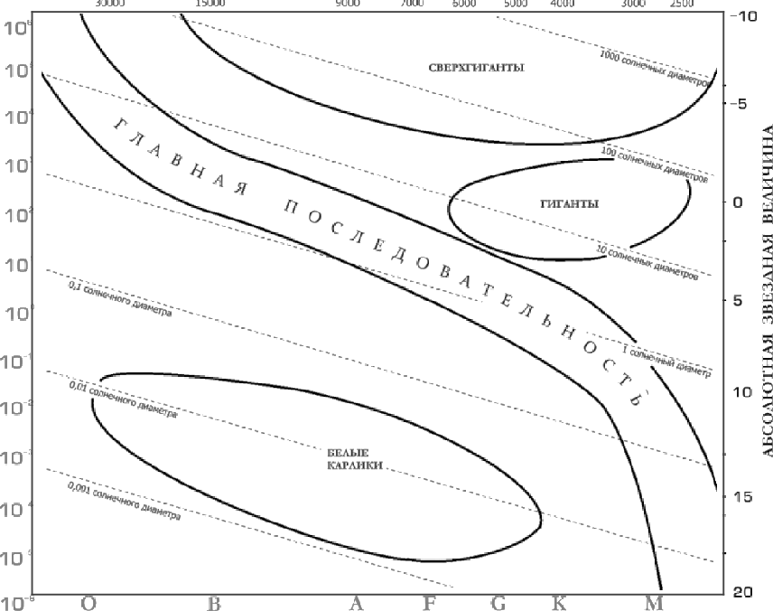
ТЕ MП Е PATУPA
CBETMM OCTb

Выберите два утверждения о звёзда'х,”'ис'пол'ь'з'уя 'дан'н'ь'іе диаграммы.
1) Teмnepamypa звёзд спектрального класса К в 2 раза выше температуры звёзд
спектрального класса А.
Если радиус звезды в 1000 раз иреаышпеш радиус Солнца, то она относится к сверхгигантам.
- Плотность белых карликов существенно меньше средней плотности гигантов.
- Если звезда имеет температуру поверхности 3300 К, то она относится к звёздам спектрального класса А.
‹ изненный цикл» звезды спектрального класса G главной последовательности более длительный, чем звезды спектрального класса О главной последовательности.
Ответ. 5
В этом задании для проверки утверждений 1, 2 и 4 достаточно обратиться к диаграмме и выбрать верное утверждение о размерах сверхгигантов. Для проверки утверждения 3 нужно понимать, что плотности белых карликов существенно выше плотности гигантов, а для проверки утверждения 5 — сравнить по диаграмме размеры звезд этих двух спектральных классов, сделать вывод о разнице в их массах и, соответственно, о продолжительности «жизненного цикла».
Таким образом, каждый вариант экзаменационной работы в 2018 г. будет состоять из двух частей и включать в себя 32 задания. Часть 1 будет содержать 24 задания с кратким ответом, из которых 19 заданий базового уровня и 5 заданий повышенного уровня. Среди них 4 задания на множественный выбор (по механике, молекулярной физике, электродинамике и астрофизике) и 1 задание на соответствие по электродинамике.
По сравнению с предыдущем годом расширяется содержательное наполнение шести линий заданий. Добавляются следующие элементы содержания.
В задание 4 — момент силы относительно оси вращения и кинематическое описание гармонических колебаний.

- В задание 10 — тепловое равновесие и температура, внутренняя энергия одноатомного идеального газа.
- В задание 13 — направление кулоновских сил.
- В задание 14 — закон сохранения электрического заряда и связь напряженности поля и разности потенциалов для однородного электростатического поля: Ed .
- В задание 18 — элементы СТО. (В этой линии могут встретиться задания на проверку основных формул по этой теме, представленные в п. 4.2 и 4.3 кодификатора.)
В части 2 традиционно будет восемь задач повышенного и высокого уровней сложности. В следующем году последней расчетной задачей с кратким ответом на позиции 27 будут преимущественно задания по квантовой физике (на уравнение Эйнштейна для фотоэффекта или на формулу для энергии или импульса фотонов). Поскольку в части 2 предлагается две задачи по механике, две задачи по молекулярной физике, три задачи по электродинамике и одна задача по квантовой физике, то на позиции 29 во всех вариантах будут задачи по механике, на позиции 30 — по молекулярной физике, на позиции 31 — преимущественно по электростатике, постоянному току и магнитному полю, а на позиции 32 — по геометрической оптике, электромагнитным колебаниям и электромагнитной индукции.
Максимальный первичный балл за выполнение всех заданий экзаменационной работы увеличится с 50 до 52. Время на выполнение работы останется прежним.
Методическую помощь учителям и обучающимся при подготовке к ЕГЭ могут оказать материалы с сайта ФИПИ (www.fipi.ru):
документы, определяющие структуру и содержание КИМ ЕГЭ 2018 г.;
  - открытый банк заданий EFЭ;
  - учебно-методические материалы для председателей и членов региональных предметных комиссий по проверке выполнения заданий с развернугым ответом экзаменационных работ ЕГЭ;
методические рекомендации прошлых лет.

Приложение

Основные характеристики экзаменационной работы ЕГЭ 2017 г. по
физике

Анализ надежности экзаменационных вариантов по физике подтверждает, что качество разработанных КИМ соответствует требованиям, предъявляемым к стандартизированным тестам учебных достижений. Средняя надежность (коэффициент альфа Кронбаха)' КИМ по физике — 0,9.

№ | Проверяемые требования (умения) | Воды проверя- емых требова- ний (умений) (по KT) | Боды проверя- емых элемен- тов содержа- ния (по RЭC) | Уpo- вень слож- ности зада- ния | Максим альный балл за выпол- нение задания | При- мер- ное время выпол- нения зада- ния (мин.) | Сред- ний про- цент вы- пол- не- ния
1 | Равномерное прямолинейное  движение, равноускоренное прямолинейное движение, движение по окружности | 1.1.3—1.1.8 | 1, 2.1—2.4 | Б | 1 | 2--4 | 73
2 | Законы Ньютона, закон  всемирного тяготения, закон Гука, сила трения | 1.2.1, 1.2.3—  1.2.6, 1.2.8,  1.2.9 | 1, 2.1—2.4 | Б | 1 | 2--4 | 78,7
 | Закон сохранения импульса,  кинетическая и потенциальные энергии, работа и мощность силы, закон сохранения механической энергии | 1.4.1—1.4.8 | 1, 2.1—2.4 | Б | 1 | 2--4 | 76,8
4 | Условие равновесия твердого  тела, закон Паскаля, сила Архимеда, математический и пружинный маятники, механические волны, звук | 1.3.2—1.3.5,  1.5.2, 1.5.4,  1.5.5 | 1, 2.1—2.4 | Б |  | 2--4 | 68,2
 | Механика (объяснение  явлений,“ интерпретация результатов опытов, представленные в виде таблицы или графиков) | 1.1—1.5 | 2.4 | П | 2 | 4—6 | 68,7
6 | Механика (изменение  физических величин в процессах) | 1.1—1.5 | 2.1 | Б, П | 2 | 4—6 | 63,6

1 Минимально допустимое значение надежности теста для его использования в системе государственных экзаменов равно 0,8.

7 | Механика (установление  соответствия между графиками и физическими величинами, меж0у физическими величинами и формулами) | 1.1—1.5 | 1, 2.4 | П, Б | 2 | 4—6 | 58,7
 | Связь между давлением и  средней кинетической энергией, абсолютная температура, связь температуры со средней кинетической энергией, уравнение Менделеева— Клапейрона, изопроцессы | 2.1.6—2.1.10,  2.1.12 | 1, 2.1—2.4 | Б | 1 | 2W | 66,7
9 | Работа в термодинамике,  первый закон термодинамики, КПД тепловой машины | 2.2.6, 2.2.7,  2.2.9, 2.2.10 | 1, 2.1—2.4 | Б | 1 | 2--4 | 62,7
10 | Относительная влажность  воздуха, количество теплоты | 2.1.13,  2.1.14, 2.2.4,  2.2.5, 2.2.11 | 1, 2.1—2.4 | Б | 1 | 2--4 | 68,1
11 | MKT, термодинамика  (объяснение явлений; интерпретация результатов опытов, представленные в виде таблицы или графиков) | 2.1, 2.2 | 2.4 | Б, П | 2 | 4—6 | 59,7
12 | MKT, термодинамика  (изменение физических величин в процессах,“ установление соответствия между графиками и физическими величинами, между физическими величинами и формулами) | 2.1, 2.2 | 1, 2.4 | П, Б | 2 | 4—6 | 73,3
13 | Принцип суперпозиции  электрических полей, магнитное поле проводника С током, сила Ампера, сила Лоренца, правило Ленца (определение направления) | 3.1.4, 3.1.6,  3.3.1, 3.3.2—  3.3.4, 3.4.5 | 1.  2.1—2.4 |  |  | 2--4 | 59,9
14 | Закон Кулона, конденсатор,  сила тока, закон Ома для участка цепи, последовательное и параллельное соединение проводников, работа и мощность тока, закон Джоуля — Ленца | 3.1.2, 3.1.9,  3.1.11, 3.2.1,  3.2.3, 3.2.4,  3.2.7—3.2.9 | 1,  2.1—2.4 |  |  | 2--4 | 56,6

15 | Поток вектора магнитной  индукции, закон электромагнитной индукции Фарадея, индуктивность, энергия магнитного поля катушки с током, колебательный контур, законы отражения и преломления света, ход лучей в линзе | 3.4.1, 3.4.3,  3.4.4,  3.4.6, 3.4.7,  3.5.1, 3.6.2—  3.6.4,  3.6.6—3.6.8 | 1,  2.1—2.4 | Б | 1 | 2--4 | 67,1
16 | Электродинамика  (объяснение явлений, интерпретация результатов опытов, представленных в ви0е таблицы или графиков) | 3.1—3.6 | 2.4 | П | 2 | 4—6 | 55,1
17 | Электродинамика (изменение  физических величин в процессах) | 3.1—3.6 | 2.1 |  | 2 | 4—6 | 60
18 | Электродинамика  (установление соответствия между графиками и физическими величинами, между физическими величинами и формулами) | 3.1—3.6 | 1, 2.4 | П, Б | 2 | 4—6 | 63
19 | Планетарная модель атома.  Нуклонная модель ядра. Ядерные реакции. | 5.2.1, 5.3.1,  5.3.4, 5.3.6 | 1.1 | Б | 1 | 2--4 | 64
20 | Фотоны, линейчатые  спектры, закон радиоактивного распада | 5.1.2, 5.2.2,  5.2.3, 5.3.5 | 2.1 | Б | 1 | 2--4 | 65,1
21 | Квантовая физика (изменение  физических величин в npoцeccax,’ установление соответствия между графиками и физическими величинами, между физическими величинами и формулами) | 5.1—5.3 | 2.1  2.4 | Б | 2 | 4—6 | 59,4
22 | Снятие показаний  измерительных приборов | 1.1—3.6 | 2.5 |  | 1 | 4—6 | 74,4
23 | Выбор оборудования для  проведения опыта по заданной гипотезе | 1.1—3.6 | 2.5 |  | 1 | 4—6 | 76,1
24 | Механика, молекулярная  физика (расчетная задача) | 1.1—1.5,  2.1, 2.2 | 2.6 |  |  | 10—15 | 34,2
25 | Молекулярная физика,  электродинамика (расчетная задача) | 2.1, 2.2,  3.1—3.6 | 2.6 | П | 1 | 10—15 | 27
26 | Электродинамика, квантовая  физика (расчетная задача) | 5.1—5.3 | 2.6 | П | 1 | 10—15 | 18,6
27 | Механика — квантовая фи-  зика (качественная задача) | 1.1—5.3 | 2.6, 3 | П | 3 | 15—25 | 13,4
28 | Механика (расчетная зада-  ча) | 1.1—1.5 | 2.6 | В | 3 | 15—25 | 13,7

29 | Молекулярная физика  (расчетная задача) | 2.1, 2.2 | 2.6 | В | 3 | 15—25 | 15,6
30 | Электродинамика  (расчетная задача) | 3.1—3.6 | 2.6 | В | 3 | 15—25 13,4
31 | Квантовая физика  (расчетная задача) | 5.1 | 2.6 | В | 3 | 15—25 18,4

